W TYM MIESIĄCU POZNAJEMY: | 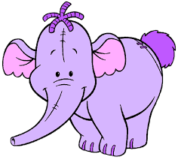
WIERSZ | PIOSENKA
„Czyścioszek” P. Siewiera – Kozłowska  Mam mydełko i ręczniczek,  Mycie rączek dzielnie ćwiczę.  Wiem, gdzie w kranie woda płynie,  Swoją buzię sam umyję.  Rączki buzię, zęby też.  Co mam w kubku, czy już wiesz?  W kubku mam szczoteczkę swoją,  Żeby ząbki myć wesoło!  Szczotka z pastą za pan brat,  Taki ze mnie czysty skrzat! | ”Przyszła zima”  słowa: Maciejka Mazan  1. Idą długie noce, krótkie dni.  W lesie pod pierzynką misio śpi.  Z drzewa spadł ostatni suchy liść.  Przyszła zima, bo musiała przyjść.  Ref. Śnieg zasypał wszystkie dróżki –  zima, zima, zima!  Przyleciały jemiołuszki –  zima, zima, zima!  Trzeba sypać im okruszki –  zima, zima, zima!  Marzną nóżki i paluszki –  zima, zima, zima  2. My się nie martwimy – nie, nie, nie!  Bo już czas na łyżwach ślizgać się.  I na sankach zjeżdżać raz po raz.  I tak śpiewać cały czas:  Ref. Śnieg zasypał wszystkie dróżki…

